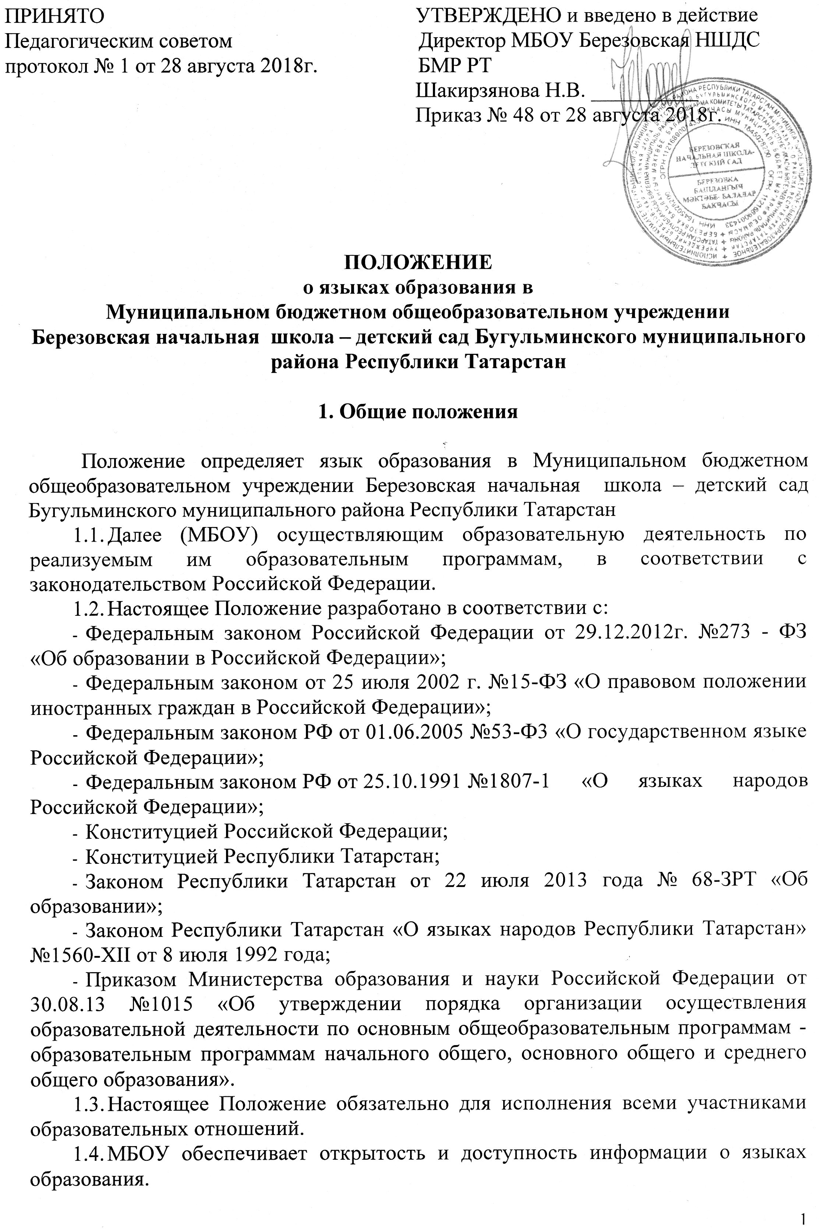
1.5 Наружное и внутреннее оформление МБОУ (вывески, бланки, печати, штампы и т.д.) обеспечивается на русском и татарском языках.
1.6 Классные журналы, рабочие программы и иная документация, связанная с реализацией образовательных программ (в том числе дополнительных), в МБОУ ведутся на русском языке.
1.7Документы обучающихся об основном общем образовании оформляются на русском языке.

2.Образовательная деятельность

2.1Образовательная деятельность в МБОУ осуществляется на русском языке - государственном языке Российской Федерации.
(Для татарских общеобразовательных учреждений - образовательная деятельность осуществляется на русском и татарском языке.)
2.2Согласно части 3статьи 14 Федерального закона от 29 декабря 2012 года № 273-ФЗ «Об образовании в Российской Федерации», граждане Российской Федерации имеют право на изучение родного языка из числа языков народов Российской Федерации в пределах возможностей, предоставляемых системой образования, в порядке, установленном законодательством об образовании. Реализация указанных прав обеспечивается созданием необходимого числа групп, а также условий для их функционирования. Преподавание и изучение родного языка из числа языков народов Российской Федерации, в рамках основных образовательных программ осуществляются в соответствии с государственными образовательными стандартами.
2.3 Внеурочная деятельность, дополнительное образование и воспитательная работа в МБОУ осуществляется на русском и татарском языках в зависимости от их целей, тематики, целевой аудитории и иных факторов.

- Изучение русского языка как государственного языка Российской Федерации

  - Русский язык как государственный язык Российской Федерации изучается во всех классах в соответствии с Законом Российской Федерации от 01.06.2005 №53-Ф3 «О государственном языке Российской Федерации» и с Федеральным законом «Об образовании в Российской Федерации» от 29.12.2012 № 273-ФЗ «Об образовании в Российской Федерации».
  - Преподавание и изучение русского языка в рамках основных образовательных программ осуществляется в соответствии с государственными образовательными стандартами.
  - В образовательном процессе в части изучения русского языка МБОУ для использования при реализации указанных образовательных программ выбирает учебники из числа входящих в федеральный перечень учебников.
- Изучение родного языка.

  - Родной язык изучается в МБОУ в соответствии с Конституцией Российской Федерации, Федеральным законом №273-ФЗ «Об образовании в Российской Федерации» от 29.12.2012г., Законом Республики Татарстан от 22 июля 2013 года № 68-ЗРТ «Об образовании», Законом РФ №1807-1 «О языках народов Российской Федерации» от 25.10.1991г., Законом Республики Татарстан «О языках народов Республики Татарстан» №1560-XII от 08.07.1992 года.
Изучение родного языка по ФГОС организуется за счет учебного времени, отведенного на изучение часов предметных областей: «Родной язык и литературное чтение на родном языке»; "Родной язык и родная литература"
начального общего, основного общего и среднего общего образования, согласно учебному плану МБОУ с учётом мнения родителей (законных представителей) обучающихся и самих обучающихся (на уровне среднего общего образования).
  - Изучение родного языка на уровне среднего общего образования, в классах, заканчивающих обучение по ФК ГОС, организуется за счет учебного времени, отведенного на национально-региональный компонент, согласно учебному плану МБОУ.
  - Преподавание и изучение родного языка организовано в 1-4 классах в рамках предметов: «Родной (русский) язык», «Литературное чтение на родном (русском) языке» / «Родной (татарский) язык», «Литературное чтение на родном (татарском) языке», «Родной (русский) язык», «Родная (русская) литература» / «Родной (татарский) язык», «Родная (татарская) литература».Количество учебных часов в неделю (за год), отводимых на изучение предмета, определяется учебным планом.
  - В рамках предметов «Родной (русский) язык», «Литературное чтение на родном (русском) языке» / «Родной (татарский) язык», «Литературное чтение на родном (татарском) языке», «Родной (русский) язык», «Родная (русская) литература» / «Родной (татарский) язык», «Родная (татарская) литература» родители (законные представители) несовершеннолетних обучающихся 1-5 классов выбирают для изучения родной (татарский) язык или родной (русский) язык путём подачи заявления.
  - Согласно Федеральному закону от 29 декабря 2012 г. № 273 - ФЗ «Об образовании в Российской Федерации» при осуществлении образовательной деятельности по основным образовательным программам начального общего, основного общего, среднего общего образования в части изучения родного языка МБОУ выбирает учебники из числа входящих в федеральный перечень учебников, рекомендуемых к использованию при реализации имеющих государственную аккредитацию образовательных программ начального общего, основного общего, среднего общего образования.

5.Изучение иностранных языков.

- Преподавание и изучение иностранного языка организуется во 2-4 классах в рамках предмета «Иностранный язык».
- В качестве иностранного языка в МБОУ _преподается английский язык. Второй иностранный язык (при необходимости) определяется при разработке учебного плана исходя из условий: кадровых, учебно-методических и т.д.
- В образовательном процессе в части изучения иностранного языка МБОУ для использования при реализации указанных образовательных программ выбирает учебники из числа входящих в федеральный перечень учебников.

6. Заключительные положения

6. Заключительные положения

6.1Настоящее Положение вступает в силу с момента утверждения. Внесение дополнений и изменений в Положение производится на заседании Педагогического совета МБОУ в соответствии с требованиями действующего законодательства. Положение действительно до принятия нового.
6.2Настоящее Положение обязательно для исполнения всеми участниками образовательных отношений.
6.3МБОУ размещает информацию о языках обучения на официальном сайте МБОУ в сети Интернет.

